JOB-SHEET
- POLA DASAR BADAN SISTEM DRESSMAKING
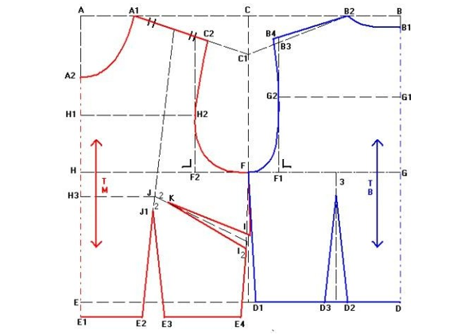
Keterangan Pola :
Pola Badan Belakang
A -B = ½ lingkar badan
A -C = ¼ lingkar badan + 1
B -B1 = Turun 1.5/2 cm
B1 -D = Panjang punggung
B1 -G = ½ Panjang punggung + 1
B1 -G1 = 9 cm
C -C1 = Turun 5 cm untuk dewasa atau 4 cm untuk remaja Buatlah garis bantu, hubungkan C1 ke B2
B2 -B3 = Panjang bahu
B3 -B4 =Naik 1 cm
G-F1 = ½ lebar punggung = G1 -G2
Buatlah garis siku dari F1-G2
Hubungkan B4 menuju G2 terus ke F
D -D1 = ¼ lingka pinggang – 1 cm + 3 cm (kupnat) Hubungkan D1 ke F
D -D2 = 1/10 lingkar pinggang
D2 -D3 = 3 cm (Kupnat)
½ D2 -D3 dibuat garis bantu keatas sampai batas garis G, lalu turun 3 cm

Pola Badan Depan
A -A1 = 8 cm
A -A2 = 9 cm
Hubungkan A1 menuju A2 seperti gambar Kemudian A1 Buatlah garis bantu ke C1
A1-C2 = Panjang bahu
A2 -H1 = Turun 5 cm
H1 -H2 = Lebar muka
H -F2 = H1 -H2 Buatlah garis bantu
Hubungkan C2 melalui H2 terus ke F seperti digambar

E -E1 = 2 cm
E1 -E4 = ¼ lingkar pinggang + 1 + 3(Kupnat) Hubungkan E4 ke titik F
E1 -E2 = 1/10 lingkar + 1 cm Hubungkan E2 ke garis tengah bahu E2 -E3 = 3 cm
H -H3 = Turun 2 cm Buat garis bantu ke J J-J1 = 2 cm
Hubungkan E2 -J1 dan E3 -J1
F - I = 8 cm
I -I2 = 2 cm, Bagi dua, buatlah garis bantu ke J

J -K = 2 cm, Buatlah garis K – I
K -I sama ukuran K -I2 Kemudian hubungkan K -I -F
- POLA DASAR LENGAN
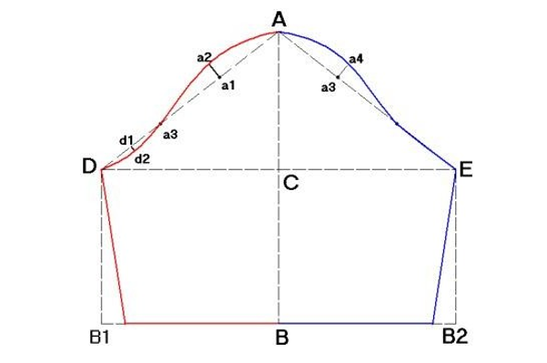

Lingkar kerung lengan : Diukur LKL pada pola badan depan = belakang Tinggi puncak lengan : 12 cm
Keterangan:
A -B = Panjang lengan
A -C = Tinggi puncak lengan
A -D = A -E = ¼ Lingkar kerung lengan A -D = Dibagi 3
a1-a2 = Di naikkan 1,5 cm
a3 -D = Dibagi 2
d1- d2 = Diturunkn ½ cm A -E = Dibagi 3
A3 -a4 = Dinaikkan 1,5 cm, lalu bentuk garis luwes ke titik E
D -E = B1 -B2
B1 = Masuk 1 cm
B2 = Masuk 1 cm

- POLA DASAR ROK
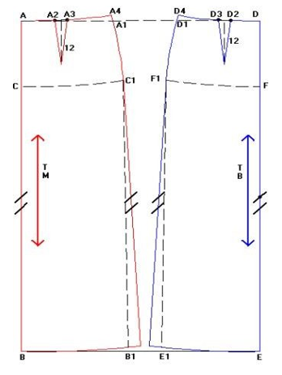
Keterangan :
Pola Rok Bagian Depan
A-B = Panjang rok
A-C = Tinggi Panggul
A-A1 = ¼ Lingkar pinggang + 1cm + 3cm (kupnat)
A-A2 = 1/10 Lingkar pinggang + 1cm
A2-A3 = 3 cm (kupnat),
½ A2-A3 dibuat garis bantu kebawah 12 cm
A1-A4 = Naik 1,5cm
Hubungkan A4 ke garis kupnat
A4-C1= A-C = Tinggi panggul
C-C1 = ¼ Lingkar panggul + 1cm
A-B = A4-B1= Panjang rok
Kemudian B1 keluar 3 cm

Pola Rok Bagian Belakang
D-E = panjang rok
D-F = Tinggi Panggul
D-D1 = ¼ Lingkar pinggang －1cm + 3 cm (kupnat) D-D2 = 1/10 Lingkar pinggang－1cm
D2-D3= 3 cm (kupnat),
½ D2-D3 dibuat garis bantu kebawah, sampai batas panjang kupnat 12 cm
D1-D4 = Naik 1,5cm Hubungkan D4 ke garis kupnat
D4-F1 = D-F = Tinggi panggul
F-F1= ¼ Lingkar panggul － 1cm
D-E= D4-E1= Panjang rok Kemudian E1 keluar 3 cm

